降息预期放缓、以太坊现货ETF加速获批 市场何时迎转机？

加密货币市场正在经历阶段性调整，短期内最好的策略是耐心等待。

加密市场总结

1. 自 3 月 BTC 价格突破 ATH 以来，一直无法维持明显的上涨势头，伴随市场对美元降息的悲观情绪和市场缺乏主流叙事，加密货币市场正在经历阶段性调整，短期内最好的策略是耐心等待，长期来看，我们认为整体牛市将在 2024 年末到 2025 年到来。

2. 预计以太坊现货 ETF 最快将于 7 月 4 日获批上市，利好市场情绪和以太坊生态。以太坊现货 ETF 审核所需的 S-1 文件已收到 SEC 反馈，被要求 6 月 21 日（本周五）前完成修改并提交。

3. FMG 发布 DePIN 深度研究报告，提出了 DePIN 赛道的 3 大趋势：DePIN 模式和消费品结合；基于 Web3 手机的边缘设备经济和共享经济；通过 RWA 模式释放 DePIN 流动性。

4. Meme 热背后代表了市场“无叙事阶段”。由于目前市场缺乏叙事，叠加大量不停解锁、高 FDV 的山寨币，投资者开始转向炒作 Meme。本轮 Meme 叙事相比上一个周期有了更坚实的基础，包括投资机构入场、交易平台提供流动性，以及社区参与度程度提高。

5. 最近的两次大型空投（ZKSync、Eigenlayer）在空投后的几天内都出现了 "ZKscam "和 "EIGENscam "的热词。项目方的空投机制稍有不妥，就会引起社区巨大不满。空投代币以几乎零成本分配给了留存率极低的用户，其中一半以上的代币会被立即出售，预计项目方将逐渐不再热衷于空投运营，仍旧需要项目方拥有优秀的产品能力和市场地推能力。

1.1 加密市场数据

6 月 19 日加密总市值 2.38 万亿美元，较月初下跌 5.92%。BTC 市值占比达到 53.92%，较月初的 52.66% 略有上涨。加密恐惧与贪婪指数呈下降趋势，目前处于中性水平。

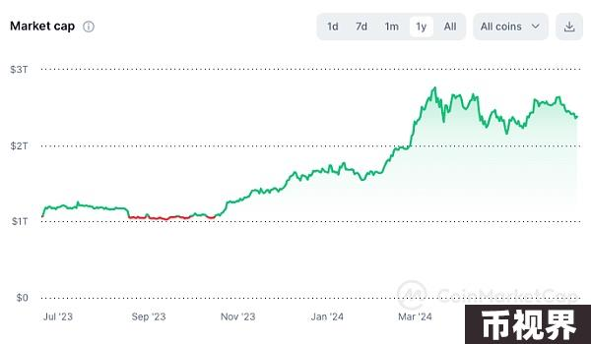

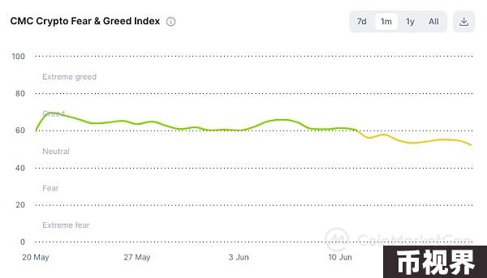

截至 6 月 19 日，比特币和以太坊市值总和较月初下跌 3.5%，而 Altcoin 则下跌了15%。

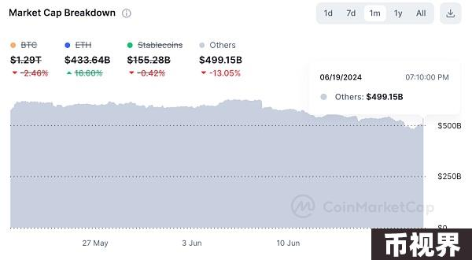

根据前两次比特币减半规律，减半时间和牛市顶点之间间隔 12- 18 个月。上涨并非一蹴而就，而是伴随波动和阶段性下跌。本次减半发生于 2024 年 4 月 20 日，预计 2024 年底市场将开始好转。

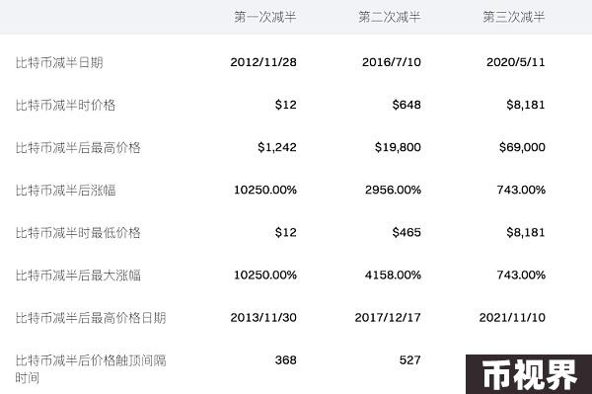

尽管今年的净流入强于去年，但仍显著低于 2021/2022 年牛市期间的水平，资金流入不足以支撑牛市的到来。根据摩根大通估算，迄今为止今年加密市场净流入资金达 120 亿美元。其中比特币现货 ETF 净流入 160 亿美元。而自 1 月份以来交易所的比特币储备减少了约 22 万枚（130 亿美元），这表明大多数流入现货 ETF 的资金实际上是从现有数字钱包转移而来，而非新增资金。

1.2 宏观货币环境

6 月 12 日晚 20:30 公布完 CPI 低于预期后，加密市场普涨几小时。6 月 13 日凌晨 2:00 FOMC 会议上，美联储意外以点阵图表明今年只会降息一次，低于 3 月份的 3 次。其后加密市场开始走弱。

根据 Coinshare 统计数据，自 3 月 22 日以来最大规模的资金外流，共计流出 6 亿美元（week number, by 6/15），其中比特币流出金额达 6.21 亿美元，ETH、LIDO 和 XRP 资金呈现少量流入。根据 sosovalue 数据，6 月 13 日至今，BTC 现货 ETF 每日呈现流出状态。

1.3 加密人口预测

Triple-A 发布2024年全球加密货币所有权状况报告，报告显示，2024 年全球数字货币用户群达到 5.62 亿人（相当于全球人口的 6.8%），高于 2023 年的 4.2 亿人。

34% 的加密货币持有者年龄在 24-35 岁之间，在所有年龄段中占比最大，年轻人是加密社区的绝对主力。

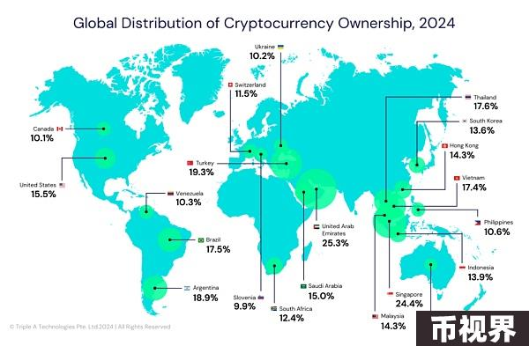

二、加密市场热点及叙事

2.1 AI 和 Crypto 的结合Nvidia 估计全球有超过 40K 家公司使用 GPU 进行 AI 和加速计算，开发者社区超过 400 万人。展望未来，全球 AI 市场预计将从 2023 年的 5150 亿美元增长到 2032 年的 2.74 万亿美元，年均增长率为 20.4%。同时，GPU 市场预计到 2032 年将达到 4000 亿美元，年均增长率为 25%。

Bitwise 分析师预测 AI + Crypto 将解锁 20 万亿美元的巨大市场。去中心化算力网络作为和 AI 概念强绑定的赛道，是加密领域中最有希望获得真实需求的的垂直领域之一。

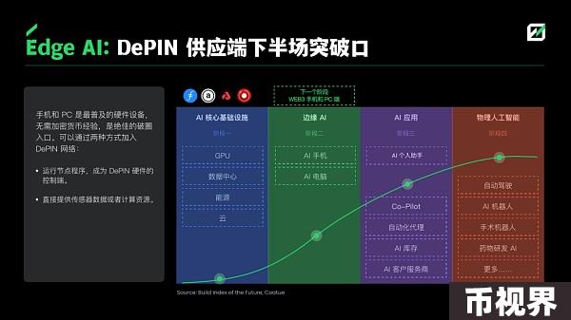

2.2 Meme 叙事

Meme 已经逐渐被主流加密市场接受，越来越多的人认同：共识就是价值，存在即合理。

在机构层面，Bybit 报告显示，机构投资者今年对 meme 币的投资配置已增长了 300% 以上，4 月份达到近 3 亿美元的峰值，目前热门选择是 DOGE 和 SHIB 和 BONK 。

在交易所层面，币安上线若干 Meme 币，包括 PEPE, WIF, BOME，进一步为 Meme 提供充足流动性，引发了投资者对 Meme 币的热情。

在社区层面，符号具有巨大的凝聚力，Meme 作为通用语言使社区快速达成共识，形成简单有效的传播路径。此外，许多名人开始涉足 Memecoin，这增强了 Meme 传播力，和上一个周期名人购买持有 NFT 收藏品类似。

在发行平台层面，Pump.fun 已发行超过 100 万种 Meme ，同时 Pump.fun 的交易量达到 36 亿美元，新增用户呈持续增长态势。在发行平台的支持下，Meme 成为为一种极简的筹资机制和上市策略。

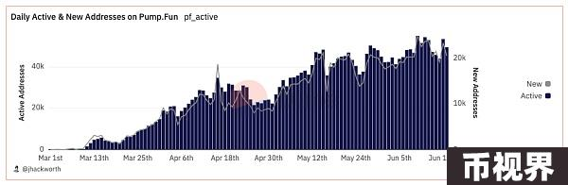

三、监管环境

彭博 ETF 分析师 Eric Balchunas 和 James Seyffart 表示，以太坊现货 ETF 的推出日期或将提前到 7 月 4 日。理由是，SEC 工作人员上周向发行人发送了关于 S-1 的评论，而且评论内容很简短，没有什么大问题，要求本周五前完成修改并提交（6月21日）。

FMG 上期加密市场观察中提到，19b-4 表格已在 5 月获批，S-1 表格生效后方能开始交易，ETF 突然被批准反映了拜登政府在加密货币政策上的柔和立场，背后则是出于选举需求。ARK Invest CEO 兼首席投资官 Cathie Wood 的分析观点也佐证了这一判断，她在 Consensus 大会上表示，由于加密货币是选举议题，以太坊现货 ETF 申请才得以获批。

特朗普针对美国千万加密行业的亲加密立场，促使拜登选民在加密货币政策方面做出策略性调整。拜登连任竞选活动已经开始接触加密货币行业的关键人物，寻求有关“加密社区和加密政策向前发展”的指导。

四、主题研究：FHE 全同态加密

公钥全同态加密(fully homomorphic encryption, FHE)是一种安全计算的高级解决方案，允许对密文进行无限次数的任意操作(包括任意次数的加法和乘法运算)，从而确保了数据在处理计算过程中的隐私和安全。国内外关于公钥全同态加密(FHE)的轻量化工作已经取得显著成效，但其高计算、存储和通信开销仍然无法满足边缘计算系统中资源受限的本地设备的客观性能需求。

FHE 带来的机会：

1、解决 AI 和边缘计算隐私问题

大语言模型的训练过程中，各个涉及数据处理和传输的环节，比如数据分配、模型训练、参数和梯度聚合都有可能影响数据安全和隐私。如果无法解决数据隐私的问题，就无法在需求端真正规模化。此外利用边缘算力的前提是保证数据隐私，而 FHE 正是为这种场景而生的隐私计算技术。

2、DePIN 硬件加速

FHE 所需计算能力大约为 ZK 的 1000-10000 倍，一些硬件公司正在致力于生产 FHE 芯片。

近期具有 FHE 概念的项目获得 VC 大额投资，使之成为加密社区热捧的技术话题。而 FHE 技术的运用仍然处于极早期，我们将持续关注。

本次数据来源于：Coinmarketcap、Coinshare、Sosovalue、彭博、Tripe-A、Bybit